Bai 1:

+ Ý 1:

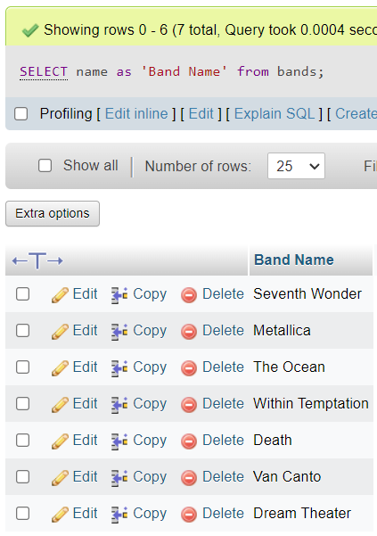

Ý 2:

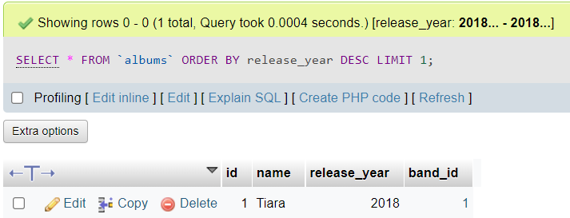

Ý 3:

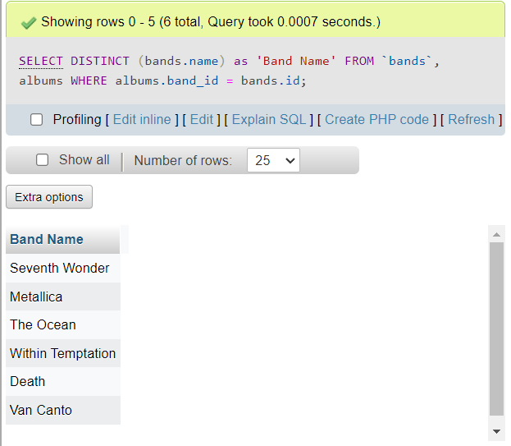

Ý 4:

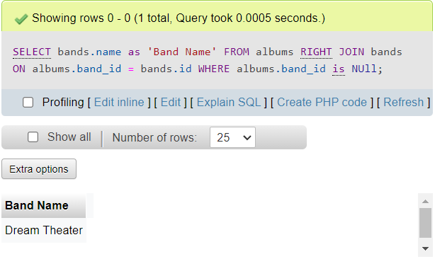

Ý 5:

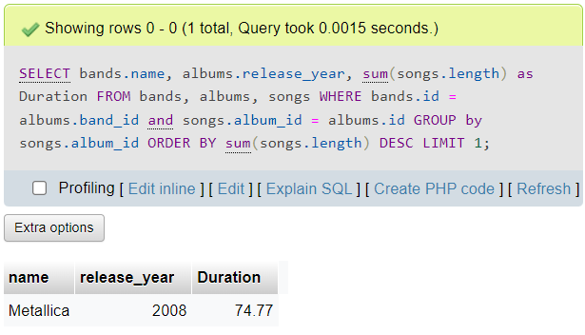

Ý 6:

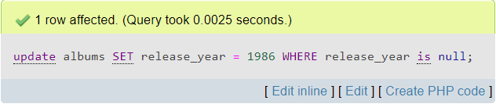

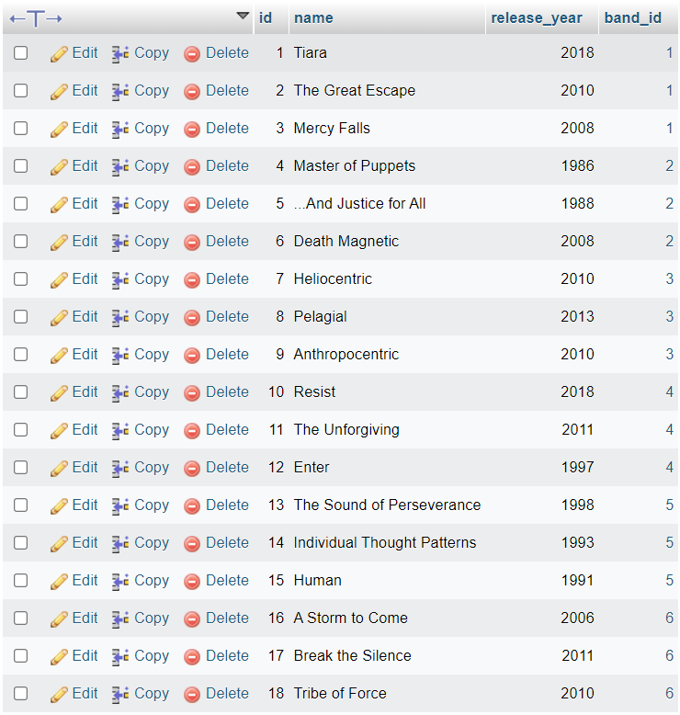

Ý 7:

Ý 8:

Ý 9:

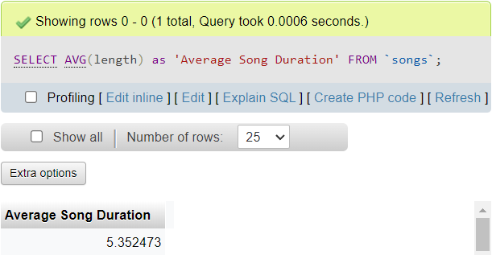

Ý 10:

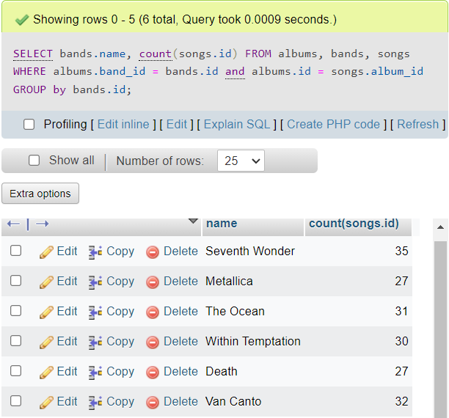

Bài 2:

Ý 3:

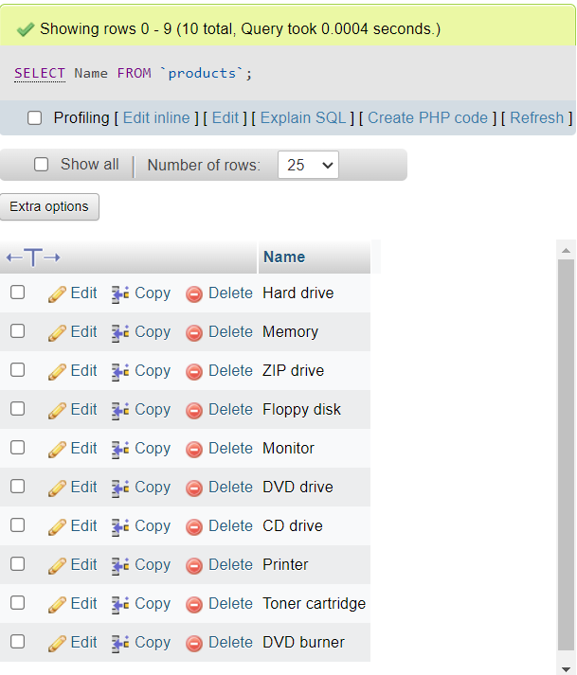

Ý 4:

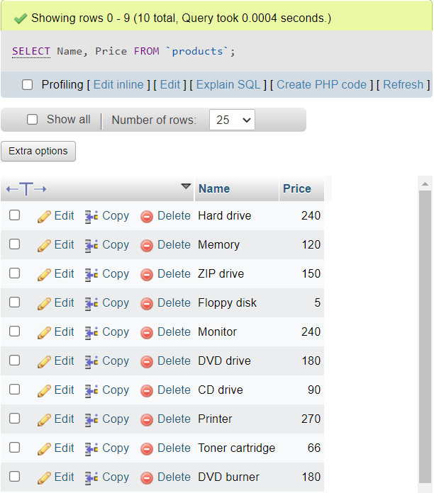

Ý 5:

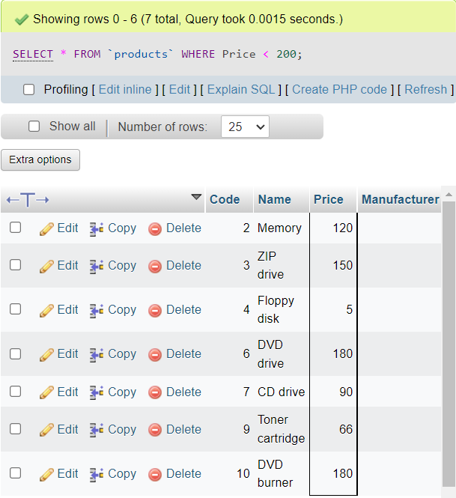

Ý 6:

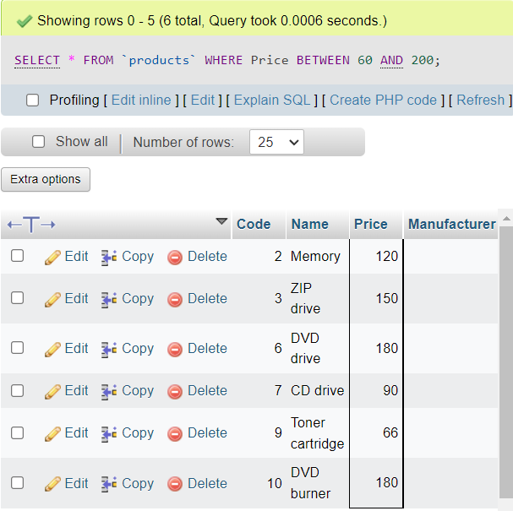

Ý 7:

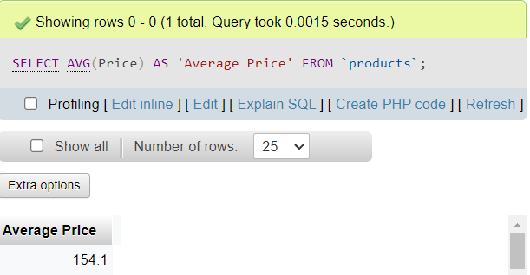

Ý 8:

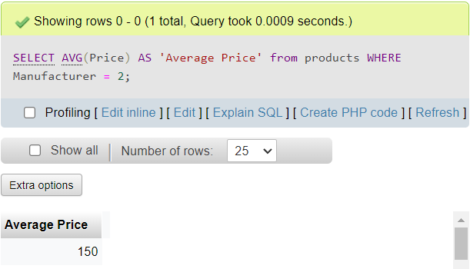

Ý 9:

// Tính xem có bao nhiêu sản phẩm với giá >= 180

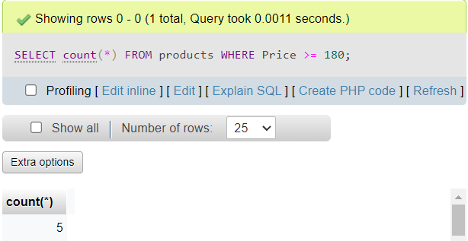

// Sắp xếp theo Price gảm dần

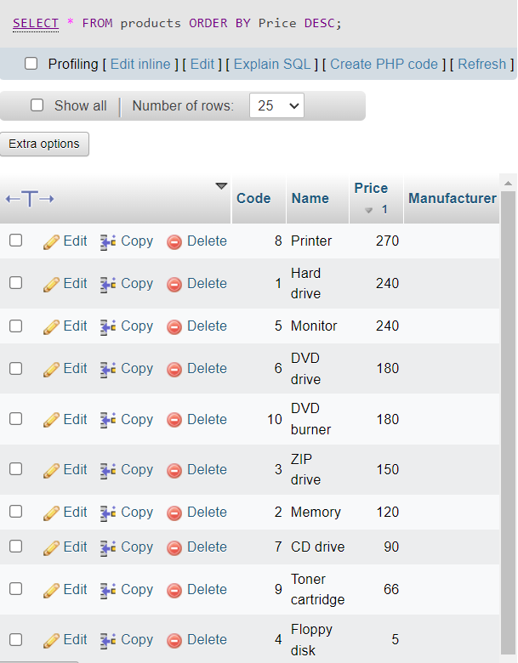

// Sắp xếp thep Tên tăng dần

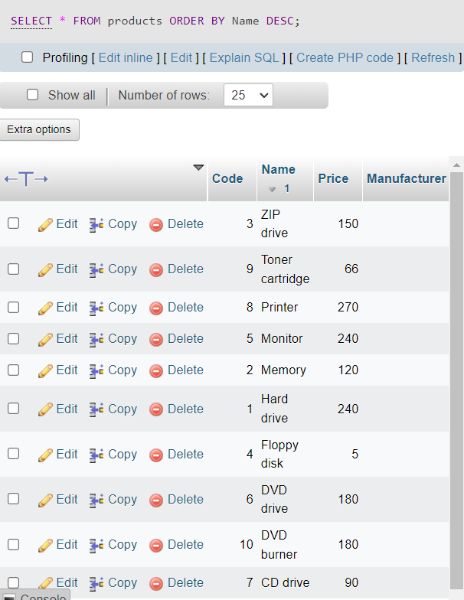

Ý 10://Viết câu query để lấy sản phẩm với giá rẻ nhất

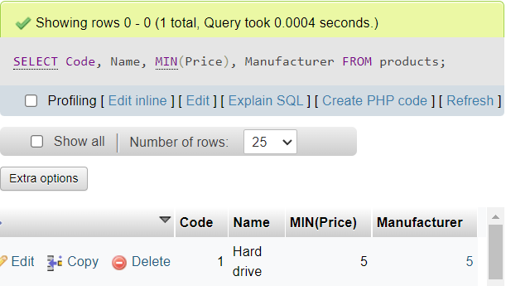

Ý 11: Viết câu query để thêm một sản phẩm mới với thông tin

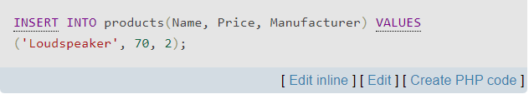

Ý 12: Cập nhật thông tin của sản phẩm với product_id = 8 với tên là “Laser Printer”

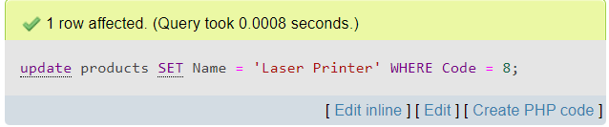

Ý 13: Cập nhật thông tin cho TẤT CẢ sản phẩm, đặt giá mới bằng 90% giá cũ

Bài 3:

1. Lấy ra title của tất cả movies

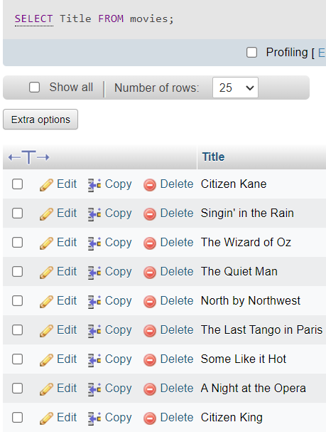

1. Lấy ra danh sách ratings khác nhau (không được trùng lặp) của movies 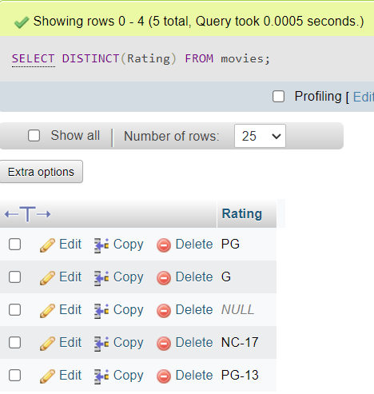

1. Lấy ra danh sách các bộ phim không có ratings 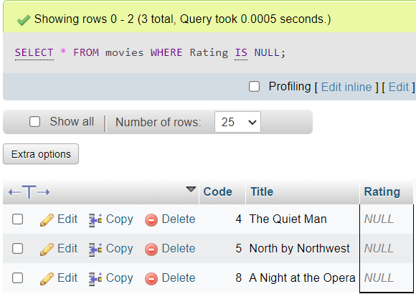
2. Lấy ra danh sách các rạp chiếu phim không có phim 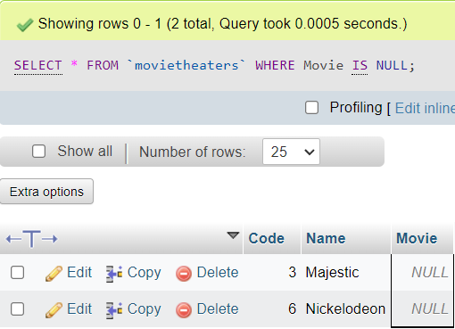
3. Lấy ra danh sách các theaters và các bộ phim ứng với theaters đó (kể cả các theaters không có bộ phim nào cũng cần phải trả về kết quả). 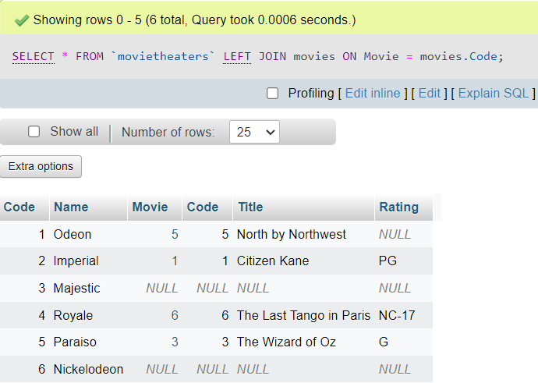
4. Lấy danh sách các bộ phim, và các theaters ứng với bộ phim đó (kể cả bộ phim đó không có theaters nào vẫn cần phải trả ra kết quả) 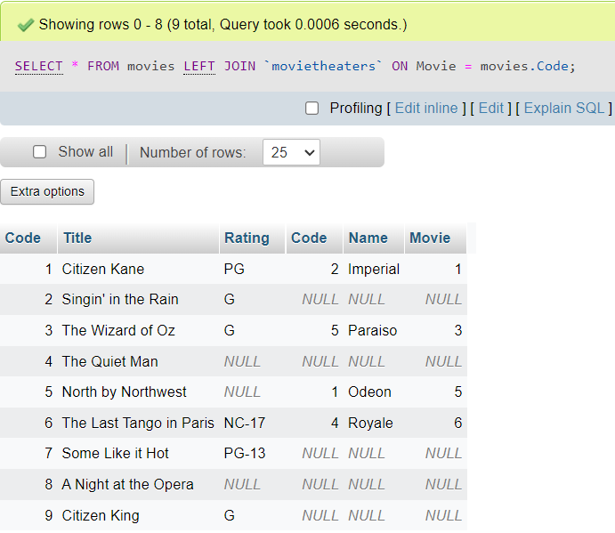
5. Lấy title của tất cả các bộ phim không được trình chiếu ở bất kì theaters nào 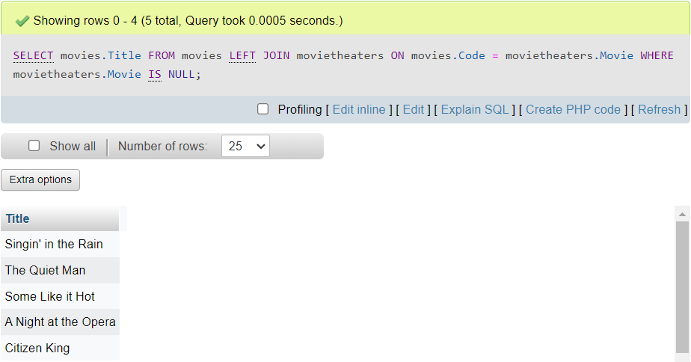
6. Thêm mới một record với thông tin như sau

Title: ‘One, Two, Three’

Rating: NULL 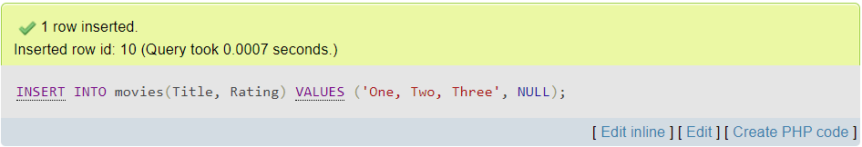

1. Cập nhật thông tin của tất cả các bộ phim không có rating thành “G” 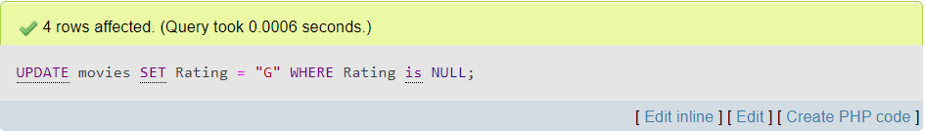
2. Xoá tất cả các theaters mà phim của theaters đó có Rating là ‘NC-17’ 